Jeudi 7 mai 2020
Matin
1- Dictée flash du jour 3
Leur dicter et à faire dans le cahier violet puis corriger les fautes en vert.
2- Etude De la Langue, EDL jour 3 :
Activités sur les phrases et les groupes nominaux
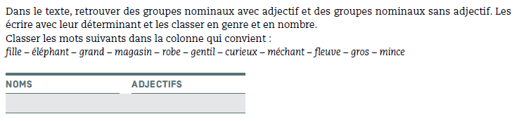
CE 1 = faire les exercices 3 et 4 CE 2 = faire les exercices 2 et 3

3- Mathématiques
Faire le contenu du jeudi dans le fichier module 14 MHM joint sur le site.
Après-midi
1- 30 minutes de lecture
2- Sciences : L’évolution de l’alimentation :
faire la page 3 et corriger ensuite,
puis remplir la leçon en page 4, seulement le dernier paragraphe et corriger ensuite.

3- Ecriture : Avancer d’une page dans le cahier d’écriture.
4- Observ’Art via le lien http://apreslaclasse.net/index.php/2018/06/03/observart/

